线路轨距测量结果不确定度评定
1.概述
1.1 测量依据：NDYJ 405007-2022 轨道检修规程。
1.2 测量环境条件：常温。
1.3 测量设备：轨距尺，编号：012549100938型号：TGC~1E，范围(1410～1470)mm。
1.4 被测对象：线路轨距。
1.5 测量过程：正线线路轨距测试。

2.测量数学模型、方差及灵敏系数
2.1 数学模型：$y=x$
式中： $y$ —— 被测钢轨的轨距，mm；
$x$—— 轨距尺测量读数，mm；
2.2 方差及灵敏系数：输入量中各不确定度来源之间互不相关，方差式为
$$u_{C}^{2}(y)=(\frac{∂f}{∂x})^{2}u^{2}(x)=u^{2}(x)$$
其中灵敏系数：$c(x)=\frac{∂f}{∂x}=1$

3. 钢轨轨距测量结果不确定度分量评定
测量仪器读数的不确定度$u(x)$主要包括测量重复性引入的不确定度$u_{1}(x)$，轨距尺误差引入的不确定度$u_{2}(x)$和测量结果读数保留至1mm修约引入的不确定度$u_{3}(x)$。
3.1钢轨轨距测量重复性引入的不确定度$u_{1}(x)$，用标准不确定度A类评定。
以测量 60kg/m钢轨轨距为例，用轨距尺对 60kg/m钢轨重复测量10次，测量结果见表1。

第i次测量 | 轨距（单位mm）
1 | 1435
2 | 1434
3 | 1434
4 | 1435
5 | 1434
6 | 1434
7 | 1435
8 | 1435
9 | 1434
10 | 1434
平均值 | 1434
实验标准差 | 0.423
表1 60kg/m钢轨轨距测量数据

式中：
$x_{i}$$\text{—第}i\text{次测量值，}\text{mm}；$ $\bar{x}—n\text{次测量的平均值，}\text{mm}；$
$s(x)=\sqrt{\frac{\sum{(x_{i}−\overline{x})^{2}}}{n−1}}≈0\text{.}\text{423}$mm
本次评定重复测量10次，因日常工作只测量1次用作测量结果，则测量重复性引入的不确定度$u_{1}(x)=\frac{s(x)}{\sqrt{n}}=\frac{s(x)}{\sqrt{1}}=0\text{.}\text{423}\text{mm}$；
故A类标准不确定度分$u_{1}(x)$
3.2轨距尺固有误差引入的不确定度$u_{2}(x)$，采用B类方法评定。由检定证书给出轨距尺最大允许误差为±0.25mm，在此区间服从均匀分布，则标准不确定度：
$$\frac{0\text{.}25}{\sqrt{3}}≈0\text{.}\text{144mm}$$
3.3 测量结果读数修约引入的不确定度$u_{3}(x)$，用标准不确定度B类评定。
轨距尺最小分度值为1mm，估计均匀分布：
$u_{3}(x)=\frac{a}{k}=\frac{1/2}{\sqrt{3}}≈0\text{.}\text{289}\text{mm}$
3.4 测量仪器读数的不确定度$u(x)$
不确定度来源 |  | 标准不确定度分量 | 灵敏系数
$$u_{1}(x)$$ | 60kg/m钢轨垂磨测量结果重复性引入的不确定度 | 0.423mm | 1
$$u_{2}(x)$$ | 轨距尺固有误差引入的不确定度 | 0.144mm | 1
$$u_{3}(x)$$ | 测量结果读数修约引入的不确定度 | 0.289mm | 1

重复性引入的不确定度和读数修约引入的不确定度有交叉，取较大的=0.423mm
$$u(x)=\sqrt{u_{1}^{2}(x)+u_{2}^{2}(x)}≈0\text{.}4\text{5mm}$$

4.合成标准不确定度$u(y)$
由上不确定度分量汇总，合成标准不确定度：
$u_{{}_{C}}(y)$==0.45mm

5. 扩展不确定度$U(y)$
取包含因子k=2，则扩展不确定度：
$$U(y)=k⋅u_{C}(y)=2×0\text{.}45=0\text{.}\text{90mm}$$
$k=2$

6. 结果报告
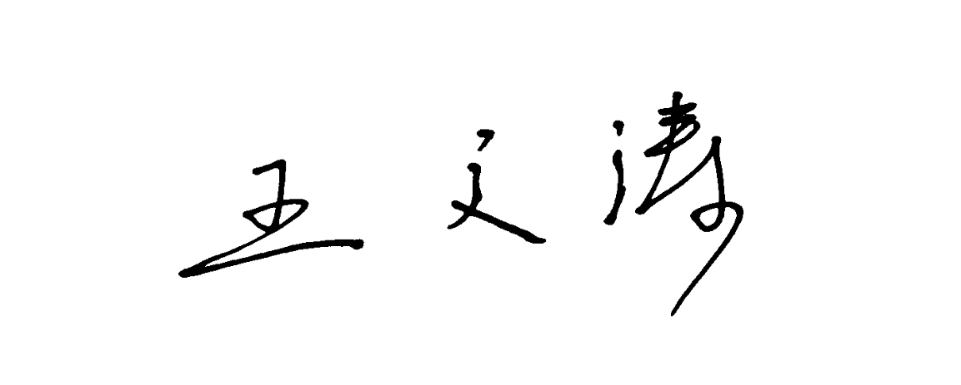
$Y=y±U(y)=(\text{1434}±0\text{.}9)\text{mm}$ $k=2$

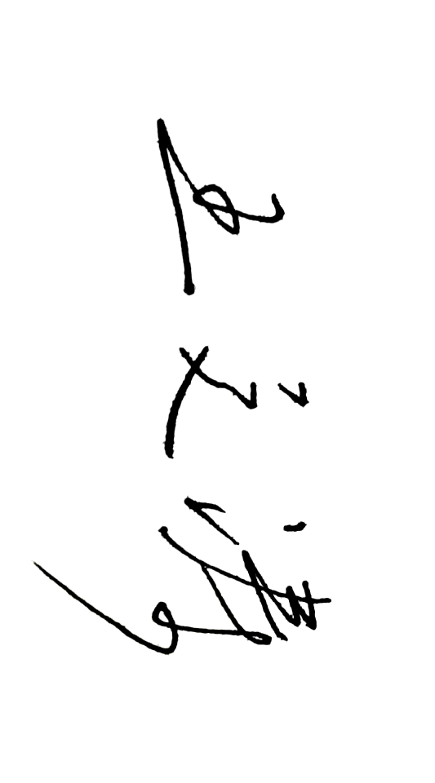
评定人：

日期：2022.10.11

